# FCON_2, Frontplate, Rev. 1

nvent | Schroff 30848-430, 0.1 inch offset, scale 1:1

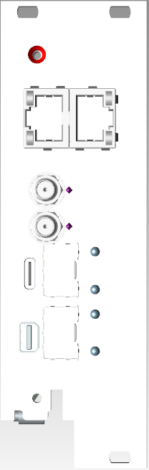

15,4

23,75

42,1

52

66,5

11,2

D=6,5

68,9

WR-LEN

6,1

26,4

10

12,5

98,9

22

26

10,4

10,15

6,78

D=2,7

15,4

68,9

12

86,45

SBC

mDP

USB0

10MHz_in_out

IRIGB_in_out

SFP1

Slave

SFP2

Master

FCON.2

7

3

40,3